Manual SAGe
Submissão de Relatórios Científicos

Sumário
Introdução 2
Elaboração do Relatório Científico 3
Submissão do Relatório Científico 14
Operação “Retornar para Elaboração” 20
Operação “Submeter” 23
Elaboração do Relatório Científico Pelo Responsável 25
Submissão do Relatório Científico Pelo Beneficiário 26
Mensagens de Erro Mais Comuns 27
“Relatório em Elaboração por Outra Pessoa” 27
“Documentos Ainda não Convertidos” 27
“Data Inicial para Submissão Ainda não Atingida” 28
“Compromisso não Disponível por Haver Outros Relatórios Ainda não Habilitados pela FAPESP” 29
Demais Casos 29

Introdução
O Sistema de Apoio à Gestão (SAGe) é um sistema informatizado da FAPESP que permite ao pesquisador acesso on-line, provido pela Internet, utilizado para recebimento de propostas de financiamento a projetos de pesquisa científica e tecnológica e para administração de projetos aprovados em suas linhas de apoio. Ele tem como objetivos: facilitar o fornecimento de informações por parte dos pesquisadores, agilizar procedimentos e possibilitar maior visibilidade das ações da FAPESP, entre outros.
Visando esclarecer e facilitar a operação do SAGe por parte dos pesquisadores, a FAPESP apresenta este manual, descrevendo os passos necessários para a elaboração e submissão de relatórios científicos.
O procedimento para entrega do relatório científico poderá variar de acordo com a linha de fomento:
- Caso o beneficiário do financiamento e o responsável pelo processo sejam pessoas diferentes (caso típico de bolsas), o procedimento será dividido nas etapas de “Elaboração do Relatório Científico” e “Submissão do Relatório Científico”.
- Caso o beneficiário do financiamento seja o próprio responsável (caso típico de auxílios à pesquisa), a realização da etapa de “Elaboração do Relatório Científico” será a única etapa a ser executada, pois já compreenderá a submissão do relatório para análise da FAPESP.

Elaboração do Relatório Científico
A elaboração do relatório científico consiste no envio do relatório e demais documentos solicitados ao sistema SAGe.
Esta etapa é normalmente realizada pelo beneficiário do financiamento, e no caso de bolsas, após a conclusão da elaboração os documentos ainda deverão passar pela etapa de Submissão do Relatório Científico para que a FAPESP possa dar início à sua análise.
 | No caso de auxílios (o beneficiário do financiamento é o próprio responsável), a conclusão desta etapa será o suficiente para submeter o relatório para análise pela FAPESP, dispensando outras operações.

Para realizar a elaboração do relatório científico, acesse o sistema SAGe através do endereço http://www.fapesp.br/sage, preenchendo os campos “Identificação” e “Senha” e clicando em OK.
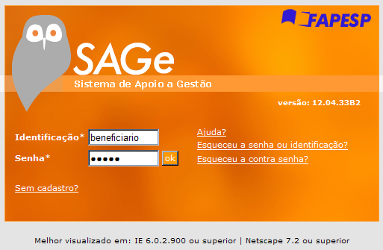
Imagem 1. Acesso ao Sistema SAGe pelo Beneficiário do Processo
Ao entrar no sistema, acesse a tela de processos através do menu “Processos” → “Meus Processos” ou do menu de “Acesso Rápido” → “Meus Processos”, conforme destacado na imagem abaixo.
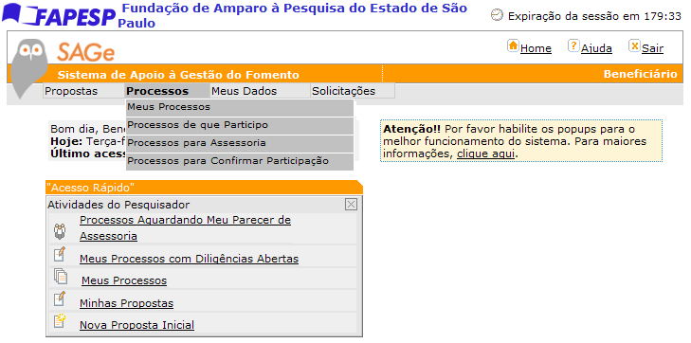
Imagem 2. Tela Inicial do Beneficiário
Na listagem de processos, encontre o processo cujo relatório científico será elaborado, e clique em seu número para abri-lo.
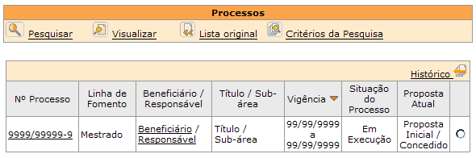
Imagem 3. Lista de Processos do Beneficiário
Ao abrir o processo, clique em “Mais Ações” → “Elaborar Relatório Científico”.
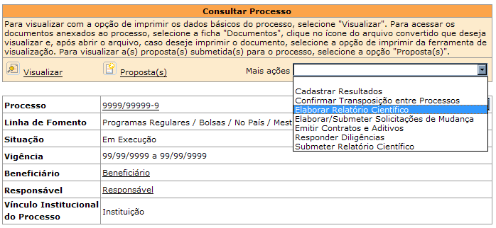
Imagem 4. Operação “Elaborar Relatório Científico” na Consulta ao Processo
Uma nova tela será exibida, listando os relatórios científicos deste processo que ainda não foram entregues.
Para iniciar a elaboração, clique no campo “Data do Compromisso” do relatório em questão.
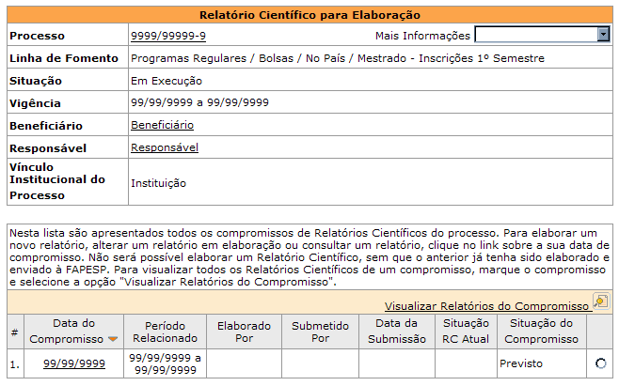
Imagem 5. Lista dos Relatórios Científicos do Processo
Os detalhes do relatório científico serão apresentados. Clique então no botão “Iniciar” e a elaboração será iniciada.
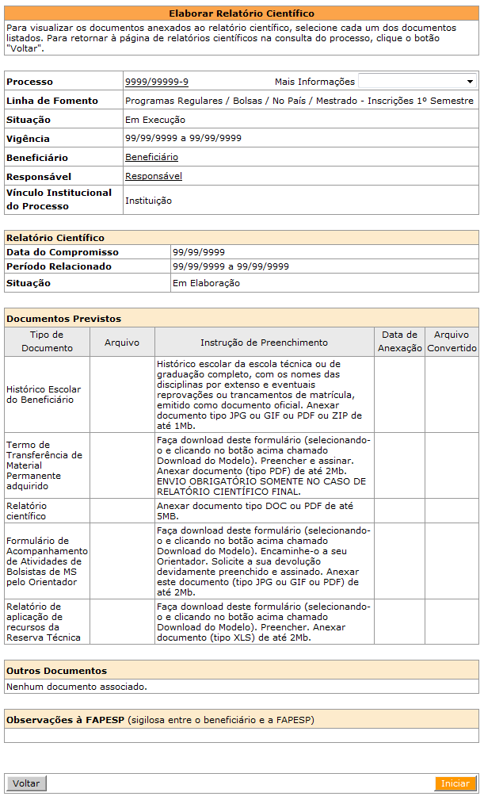
Imagem 6. Detalhes do Relatório Científico Selecionado
A nova tela apresentada será parecida com a anterior, contendo alguns itens extras. Dependendo da linha de fomento, um campo com instruções para a elaboração do relatório científico poderá ser apresentado, conforme imagem abaixo.
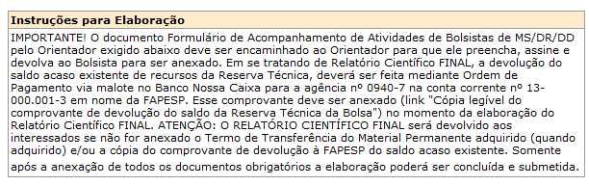
Imagem 7. Item “Instruções para Elaboração”
No item seguinte, “Documentos Previstos”, o relatório científico e demais arquivos necessários para avaliação deverão ser inseridos.
Os documentos podem variar de acordo com a linha do fomento, sendo que alguns deles possuem modelos para preenchimento. Para baixar um modelo, selecione o tipo do documento e clique em “Download do Modelo”, salvando-o em seu computador.
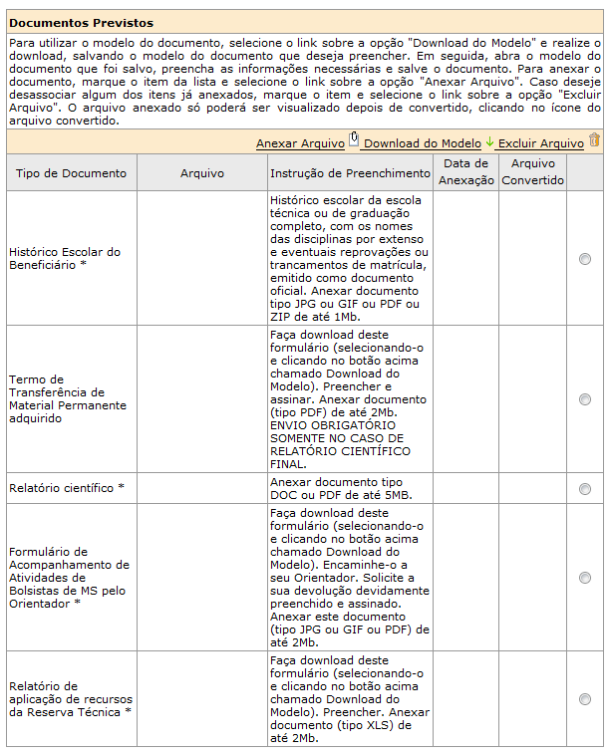
Imagem 8. Item “Documentos Previstos” Apresentado na Elaboração do Relatório Científico
Após concluir a elaboração de um documento, insira-o no sistema selecionando-o conforme a imagem acima e clicando desta vez em “Anexar Arquivo”.
Na tela que se abre, apresentada na imagem abaixo, clique em “Procurar...” e aponte em seu computador o documento a ser inserido.
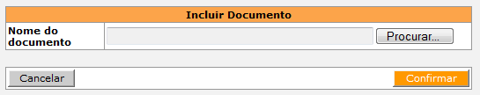
Imagem 9. Inclusão de Novo Documento
Ao clicar em “Confirmar”, o documento será enviado ao sistema. O nome do arquivo e sua data de anexação no sistema passarão a ser apresentados no item “Documentos Previstos”.
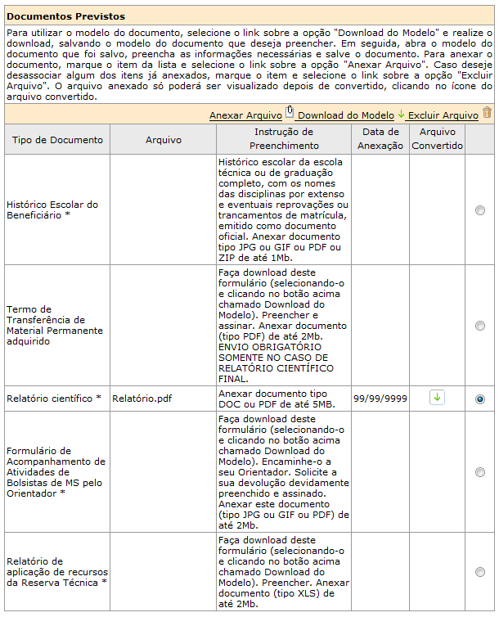
Imagem 10. Documento Incluído e Apresentado no Item “Documentos Previstos”
Caso existam outros documentos a serem inseridos, basta repetir o mesmo procedimento para cada um deles.
No próximo item, “Outros Documentos”, insira opcionalmente quaisquer documentos adicionais que possam ser relevantes para a análise do relatório científico pela FAPESP. O procedimento de anexação é o mesmo usado na anexação do relatório científico, descrito acima.
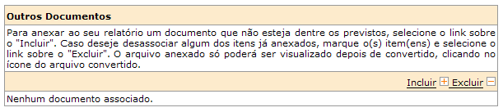
Imagem 11. Item “Outros Documentos” Apresentado na Elaboração do Relatório Científico
No caso de auxílios, neste momento a elaboração do relatório estará completa. Volte ao início da tela e clique em Submeter (descrito em Operação “Retornar para Elaboração”) para concluir a elaboração do relatório e submetê-lo à FAPESP para análise.

No item “Observações à FAPESP”, o beneficiário pode opcionalmente deixar mensagens à FAPESP. Elas serão verificadas durante a análise do relatório científico.
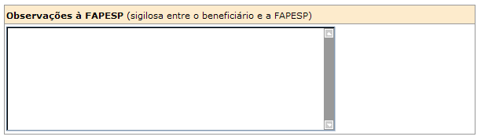
Imagem 12. Item “Observações à FAPESP”
No caso específico de bolsas, caso o responsável já tenha retornado alguma vez o relatório para elaboração (Operação “Retornar para Elaboração”) e tenha deixado mensagens para o beneficiário, um item com as mensagens trocadas será apresentado.
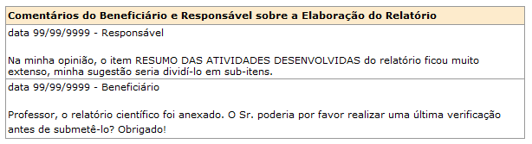
Imagem 13. Mensagens Trocadas Entre o Beneficiário e o Responsável
E no item seguinte, também opcional e apresentado somente no caso de bolsas, o beneficiário pode deixar mensagens para o responsável, que poderá visualizá-las na etapa de submissão do relatório. Esta função é útil, por exemplo, quando ambos encontram-se fisicamente distantes.
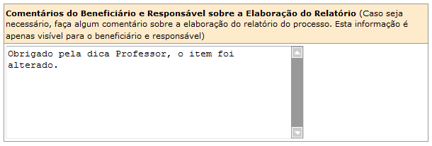
Imagem 14. Item para Inclusão de Nova Mensagem ao Responsável
Ao final da página, encontram-se os botões “Salvar” e “Concluir”.
Imagem 15. Botões “Voltar”, “Salvar” e “Concluir”
Ao clicar em “Voltar”, o sistema retornará à lista de relatórios científicos do processo. Mediante confirmação, as alterações realizadas na elaboração do relatório e não salvas serão descartadas.
Ao clicar em “Salvar”, todos os dados já preenchidos serão armazenados no sistema. Assim, a elaboração poderá ser feita em etapas, conforme a disponibilidade do usuário.
Após anexar os documentos e preencher os campos necessários, clique em “Concluir” para finalizar a elaboração. O sistema retornará à lista de relatórios científicos do processo, e o os dados do relatório preenchido serão atualizados.
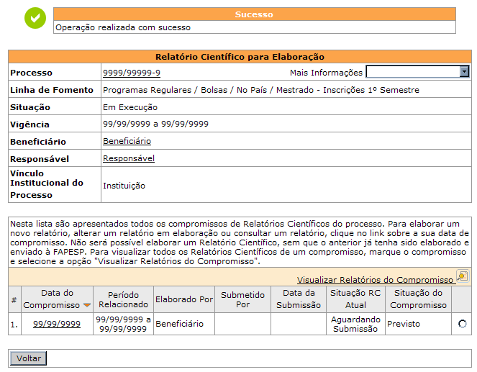
Imagem 16. Conclusão da Elaboração do Relatório Científico
No caso de bolsas, quando a elaboração do relatório científico for concluída pelo beneficiário, o relatório será disponibilizado para o responsável verificá-lo e submetê-lo à FAPESP. Para tanto, ele receberá um e-mail como o apresentado abaixo, avisando que o relatório já foi elaborado e aguarda sua submissão.
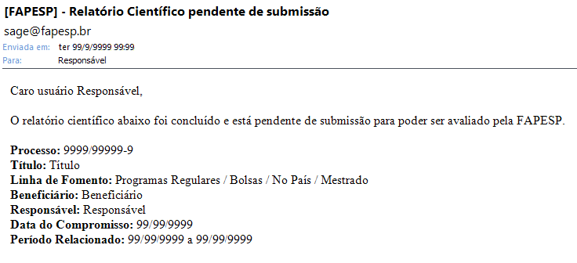
Imagem 17. E-mail Recebido pelo Responsável Citando que a Elaboração foi Concluída
Já no caso de auxílios, com a conclusão o relatório será submetido para análise da FAPESP, e o responsável receberá um e-mail semelhante ao abaixo.
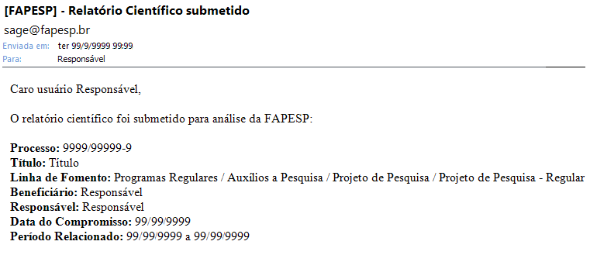
Imagem 18. E-mail Recebido pelo Responsável no Caso de Auxílios à Pesquisa

Submissão do Relatório Científico
A submissão do relatório científico consiste na verificação dos documentos anexados na etapa de elaboração, e na efetiva submissão dos documentos para análise da FAPESP.
No caso de bolsas, esta etapa é realizada pelo responsável pelo processo.
Para realizar a submissão do relatório científico, acesse o sistema SAGe através do endereço http://www.fapesp.br/sage, preenchendo os campos “Identificação” e “Senha” e clicando em OK.
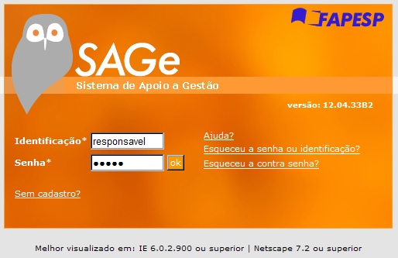
Imagem 19. Acesso ao Sistema SAGe pelo Responsável pelo Processo
Ao entrar no sistema vá até a tela de listagem de processos, através do menu “Processos” → “Meus Processos” ou do menu de “Acesso Rápido” → “Meus Processos”, conforme destacado na imagem abaixo.
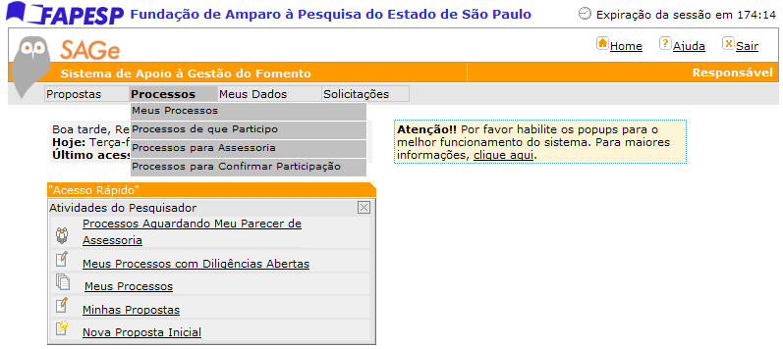
Imagem 20. Tela Inicial do Responsável
Na listagem de processos, encontre o processo cujo relatório científico deve ser submetido, e clique em seu número para abri-lo.
Imagem 21. Lista de Processos do Responsável
Ao abrir o processo, clique em “Mais Ações” → “Submeter Relatório Científico”.
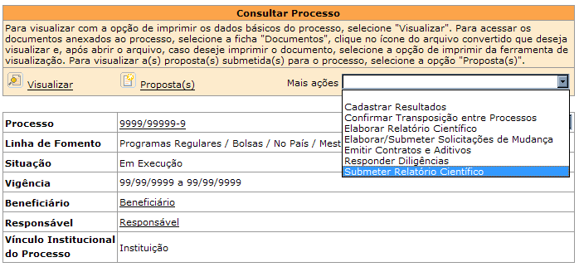
Imagem 22. Operação “Submeter Relatório Científico” na Consulta ao Processo
Uma nova tela será exibida, listando os relatórios científicos deste processo que ainda não foram submetidos.
Para iniciar a submissão, clique na data do compromisso do relatório em questão.
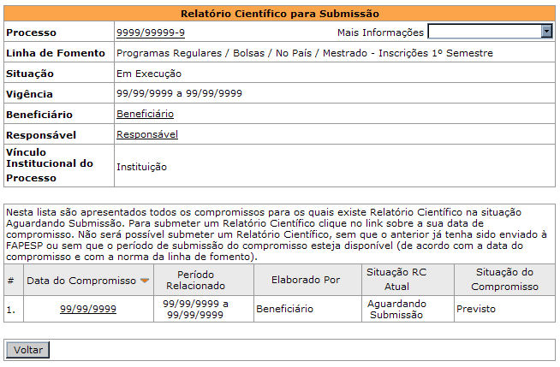
Imagem 23. Lista dos Relatórios Científicos Já Elaborados do Processo
Na tela que se abre, os dados do processo e do relatório científico serão apresentados. Logo no início desta tela é possível notar a existência das funções “Submeter” e “Retornar p/ Elaboração”, que serão usadas mais adiante e são descritas em Operação “Retornar para Elaboração” e Operação “Retornar para Elaboração”.
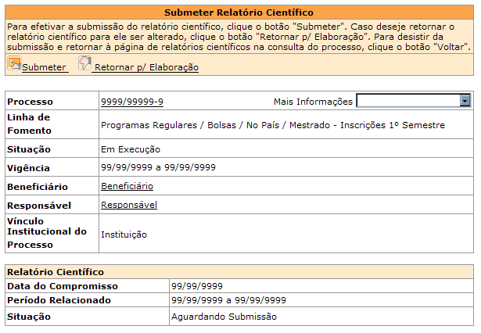
Imagem 24. Detalhes do Relatório Científico a ser Submetido
Nos itens “Documentos Previstos” e “Outros Documentos”, o relatório científico e demais documentos inseridos pelo beneficiário poderão ser observados. Para isso, clique no ícone “Arquivo Convertido” do respectivo documento.
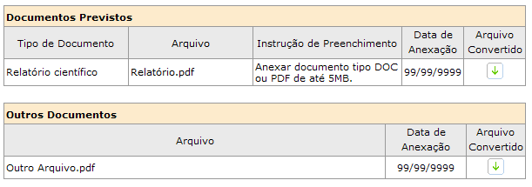
Imagem 25. Documentos Inseridos Pelo Beneficiário
Caso seja constatado que o relatório ou algum dos documentos precisa ser corrigido ou modificado, o responsável pode retornar o relatório para elaboração, usando o procedimento descrito em Operação “Retornar para Elaboração”.
Em determinadas linhas de fomento, um item chamado “Formulário para Encaminhamento” será apresentado, conforme exibido abaixo. Nele, todos os campos são de preenchimento obrigatório.
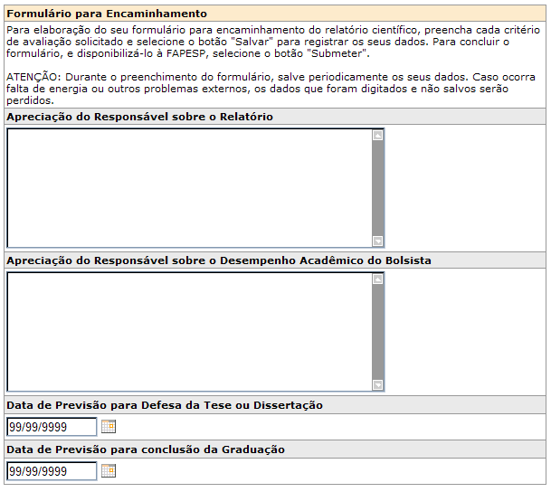
Imagem 26. Item “Formulário para Encaminhamento”
No item “Observações”, é possível acrescentar opcionalmente alguma informação relevante à avaliação do relatório científico, e no item “Observações à FAPESP”, também opcional, o responsável pode deixar mensagens à FAPESP. Ambas serão verificadas durante a análise do relatório científico.
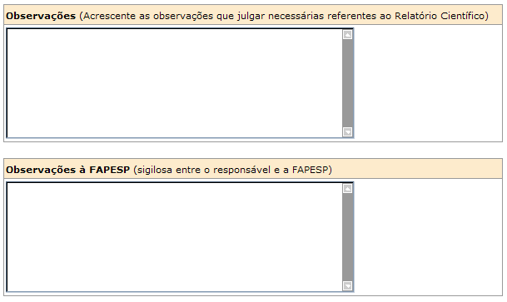
Imagem 27. Itens para Acrescentar Observações
Caso alguma mensagem tenha sido trocada entre o responsável e o beneficiário, ao final desta tela um item com as mensagens trocadas será exibido.
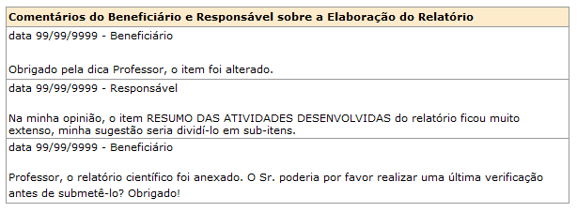
Imagem 28. Mensagens Trocadas Entre o Beneficiário e o Responsável

Operação “Retornar para Elaboração”
Ao verificar o relatório, caso note algum detalhe que deveria ser alterado, o responsável pode selecionar esta opção para retorná-lo para o beneficiário.
Imagem 29. Opção “Retornar para Elaboração” na Etapa de Submissão do Relatório Científico
Assim, o relatório voltará à etapa de elaboração e poderá ser alterado de acordo.
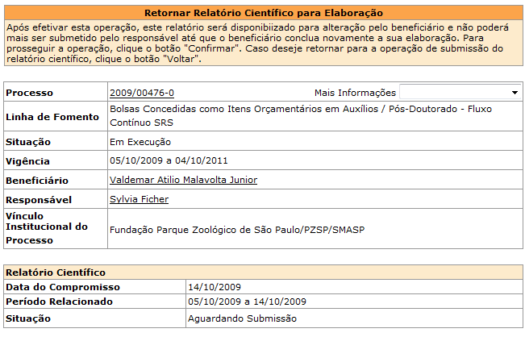
Imagem 30. Detalhes do Relatório no Retorno para Elaboração
Caso alguma mensagem tenha sido trocada entre o responsável e o beneficiário, um item com as mensagens trocadas será exibido.
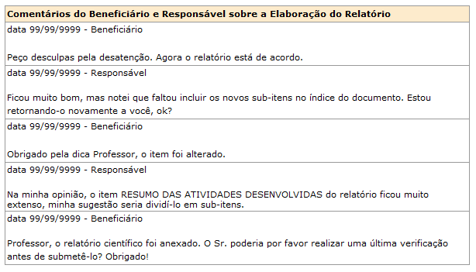
Imagem 31. Mensagens Trocadas Entre o Beneficiário e o Responsável
E no item seguinte, é possível deixar mensagens para o beneficiário. Ele poderá lê-las quando acessar novamente o sistema e repetir o procedimento de elaboração do relatório científico.
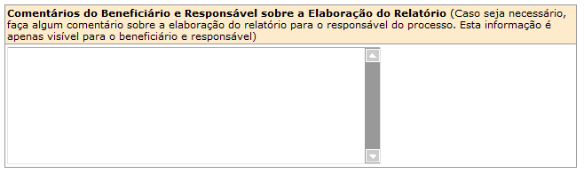
Imagem 32. Item para Inclusão de Nova Mensagem ao Beneficiário
Ao finalizar o preenchimento dos campos necessários, clique em “Concluir” para retornar o relatório para elaboração.
Imagem 33. Botões “Confirmar” e “Voltar” no Retorno para Elaboração
Quando a operação for concluída, o beneficiário receberá um e-mail avisando-o que o relatório deve ser novamente elaborado.
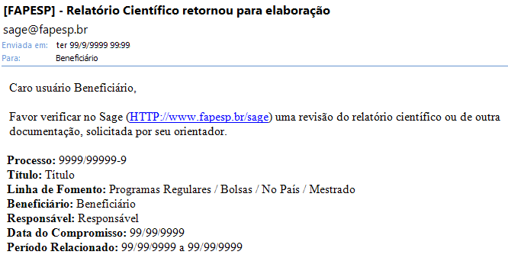
Imagem 34. E-mail Recebido pelo Beneficiário Citando que o Relatório Retornou para Elaboração

Operação “Submeter”
Após preencher os campos obrigatórios e verificar que o relatório e demais documentos inseridos pelo beneficiário estão de acordo, o responsável deverá clicar nesta opção para submeter o relatório para avaliação pela FAPESP.
Imagem 35. Opção “Submeter” na Etapa de Submissão do Relatório Científico
Ao confirmar a operação, o relatório não poderá mais ser modificado, e o sistema enviará e-mails ao responsável e ao beneficiário confirmando a submissão.
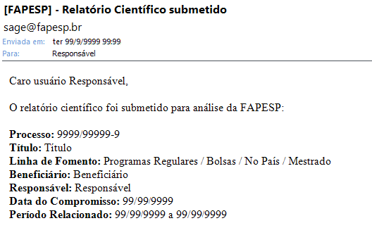
Imagem 36. E-mail Recebido pelo Responsável Citando que o Relatório foi Submetido
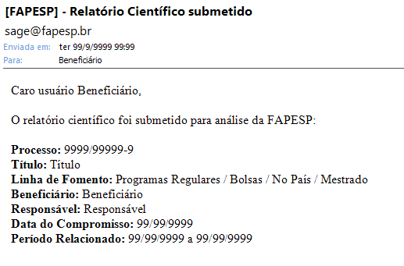
Imagem 37. E-mail Recebido pelo Beneficiário Citando que o Relatório foi Submetido

Elaboração do Relatório Científico Pelo Responsável
A elaboração do relatório científico deverá ser realizada pelo Beneficiário, mas excepcionalmente, poderá ser realizada pelo Responsável mediante justificativa, que será analisada pela FAPESP.
O procedimento para elaboração pelo responsável é o mesmo descrito em Elaboração do Relatório Científico, com uma única diferença: um novo item chamado “Justificativa de Elaboração pelo Responsável” será exibido, devendo ser preenchido para que a elaboração possa ser concluída.
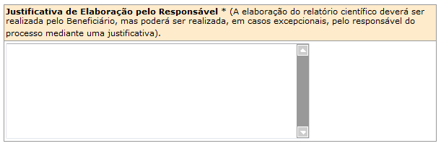
Imagem 38. Item “Justificativa de Elaboração pelo Responsável”

Submissão do Relatório Científico Pelo Beneficiário
A submissão do relatório científico deverá ser realizada pelo Responsável, mas excepcionalmente, poderá ser realizada pelo Beneficiário mediante justificativa, que será analisada pela FAPESP.
Um comprovante deverá ser anexado em "Outros Documentos".
O procedimento para submissão pelo beneficiário é o mesmo descrito em Submissão do Relatório Científico, com as seguintes diferenças:
- Alguns dos itens normalmente apresentados na etapa de submissão não serão exibidos;
- Um novo campo chamado “Justificativa de Submissão pelo Beneficiário” será exibido, e seu preenchimento será obrigatório para a submissão do relatório.
A justificativa será analisada pela FAPESP.
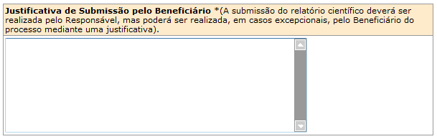
Imagem 39. Item “Justificativa de Submissão pelo Beneficiário”

Mensagens de Erro Mais Comuns
Aqui são descritas algumas das mensagens de erro encontradas nas etapas de Elaboração e Submissão de relatórios, bem como suas causas e como solucioná-las.

“Relatório em Elaboração por Outra Pessoa”
Na etapa de elaboração do relatório científico, apenas o usuário que iniciar a elaboração terá acesso ao relatório, até que termine a operação.
Caso o outro usuário tente elaborá-lo ele não conseguirá, recebendo a seguinte mensagem:
Imagem 40. Relatório em Elaboração por Outra Pessoa
Para solucionar este problema, existem duas alternativas:
- Esperar que o primeiro usuário conclua a elaboração. Assim, o relatório poderá ser novamente acessado por ambos os usuários.
- Caso, por qualquer motivo, o primeiro usuário não possa terminar a elaboração, entre em contato com a FAPESP e solicite a liberação do seu acesso ao relatório.

“Documentos Ainda não Convertidos”
Na elaboração do relatório científico, ao incluir algum documento, o sistema realizará internamente sua conversão para o formato PDF. Esta operação pode demorar alguns minutos, e caso o usuário tente concluir a elaboração antes que a conversão de todos os arquivos termine, a seguinte mensagem de erro será apresentada:
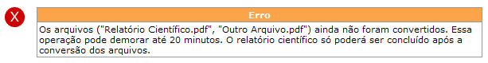
Imagem 41. Documentos Ainda não Convertidos
O sistema impede a conclusão da elaboração para que, caso ocorra algum erro na conversão, o usuário seja imediatamente alertado e possa anexar novamente o documento.
Quando ocorrer este caso, aguarde alguns minutos e tente concluir novamente a elaboração.

“Data Inicial para Submissão Ainda não Atingida”
A submissão dos relatórios científicos não pode ser concluída a qualquer instante; existe uma data inicial onde somente a partir dela o relatório poderá ser submetido. Esta data varia de acordo com a linha de fomento:
- Para bolsas de Treinamento Técnico, Iniciação Científica, Mestrado, Doutorado Direto e Doutorado o relatório pode ser entregue com até trinta dias de antecedência. Caso esteja solicitando a renovação da bolsa, a FAPESP indica que o relatório seja apresentado com sessenta dias de antecedência.
- Para bolsas de Pós-Doutorado, o relatório pode ser entregue com até trinta dias de antecedência. Caso esteja solicitando a renovação e a bolsa tenha sido concedida por período superior a 18 meses, a FAPESP indica que o relatório seja apresentado seis meses antes da data de término e tendo sido a bolsa concedida por período inferior a 18 meses que o relatório seja apresentado dois meses antes da data de término.
- Para Auxílios à Pesquisa o relatório parcial pode ser entregue com trinta dias de antecedência e o relatório final, se houver pedido de alteração, pode ser apresentado com sessenta dias de antecedência.
Caso exista a tentativa de submeter o relatório antes da data inicial, a seguinte mensagem de erro será apresentada:
Imagem 42. Data Inicial para Submissão Ainda não Atingida
Como solução, deve-se esperar até que a data informada seja atingida para que a submissão possa ser efetuada.

“Compromisso não Disponível por Haver Outros Relatórios Ainda não Habilitados pela FAPESP”
Após elaborar e submeter um relatório científico, o mesmo deverá ser habilitado pela FAPESP antes que outros relatórios possam ser elaborados.
Nesta situação, caso tente-se iniciar a elaboração de um novo relatório, a seguinte mensagem de erro será apresentada:
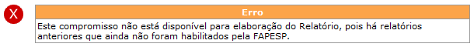
Imagem 43. Tentativa de Elaboração de Relatório com Outro Relatório Submetido e Ainda não Habilitado
Quando isso ocorrer, aguarde até que a FAPESP habilite o relatório científico já submetido para então iniciar a elaboração do novo relatório.

Demais Casos
Caso algum erro não descrito neste manual seja encontrado ou as soluções apresentadas não resolverem o problema, entre em contato com a FAPESP para obter maiores informações.

